Будущему гражданину недостаточно одних только теоретических знаний – бурно развивающаяся наука приводит к их стремительному устареванию. Конкурентоспособность на рынке труда зависит от активности человека, гибкости его мышления, способности к совершенствованию своих знаний и опыта. Умение успешно адаптироваться к постоянно меняющемуся миру является основой социальной успешности.
Участие в проектной деятельности способствует развитию у детей проектного мышления. Именно такой тип мышления характерен для современных лидеров политики, бизнеса, искусства, спорта. Кроме того, благодаря непосредственному участию ребят в собственном социальном проекте, развиваются лидерские качества, расширяется кругозор, появляется умение самостоятельно гибко и своевременно решать поставленные задачи, достигать конечной цели проекта.

Уважаемые родители и ученики, просим ознакомиться с информацией по ссылкам

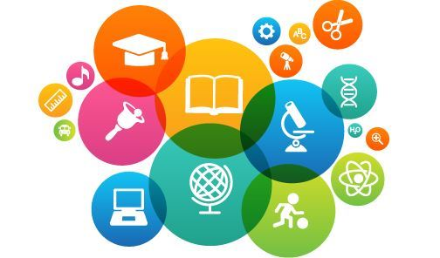

Одним из условий успешности каждого ребенка является проектная деятельность

Проектная деятельность обучающихся — совместная учебно-познавательная, творческая или игровая деятельность учащихся, имеющая общую цель, согласованные методы, способы деятельности, направленная на достижение общего результата деятельности.

Проекты в начальной школе являются первой ступенькой для более серьезной исследовательской работы в будущем, ведь они связывают теорию и практику, учат проблемно мыслить и помогают реализовать свои способности и интересы. Это повышает мотивацию ребят к учебной деятельности. Метод проектов помогает готовить школьников к научно – исследовательской деятельности.

https://www.youtube.com/watch?v=zncy4YafpHc

